11920232202561 芦思瑶

四、性能测试

4.1 性能测试概述
性能测试是在系统功能正确性已经得到充分验证的前提下，通过专门的测试工具模拟大量用户在同一时间段内对系统发起并发访问，观测并记录系统在不同负载压力下的响应时间、吞吐量、事务成功率、资源占用等关键指标，从而对系统的处理能力、运行效率以及在持续高压下的稳定性做出客观评估的一类测试。与功能测试关注“系统能不能正确完成某件事”不同，性能测试关注的是“系统在大量用户同时使用时还能不能又快又稳地完成这件事”，是衡量一个面向多用户的 Web 应用是否真正具备上线条件的重要环节。
对于一个典型的后台管理系统而言，真实生产环境中往往会有多名管理人员同时登录并进行数据查询、维护等操作。如果系统只在单用户、低负载的情况下表现良好，而在并发量上升后出现响应缓慢甚至大面积请求失败，将直接影响系统的可用性和用户体验。因此，本次测试在功能测试通过的基础上，进一步对系统进行压力测试，以提前暴露系统在高并发场景下可能存在的性能瓶颈。
本次性能测试以本项目的后台管理系统为被测对象，重点选取系统中访问最频繁、最具代表性的两个核心接口作为压测目标：
- 登录请求接口（POST /admin/employee/login）：用户进入系统的入口，几乎所有后续操作都以登录鉴权为前提，是典型的高频校验型请求，且涉及账号密码校验与令牌（Token）的生成与下发。
- 员工分页查询接口（GET /admin/employee/page）：后台管理中最常用的列表数据查询功能，是典型的高频读取型请求，需要携带登录后返回的 Token 进行身份鉴权，并涉及数据库的分页查询操作。
本次性能测试的主要目标包括以下几个方面：
- 验证系统在并发用户数由 10 逐步增长到 100 的过程中，各核心接口响应时间的变化趋势；
- 测量系统在高并发场景下的吞吐量（TPS，每秒事务数）与事务成功率，评估系统的实际处理能力；
- 通过阶梯式逐步加压的方式，定位系统开始出现性能劣化（响应延迟明显上升、请求大量失败）的负载拐点；
- 综合各项曲线与聚合报告数据，判断系统是否存在性能瓶颈与稳定性风险，并据此提出针对性的优化方向。
为保证测试过程的可控性与结果的可复现性，本次测试采用业界主流的开源性能测试工具 Apache JMeter 完成测试脚本的编写、并发负载的施加以及性能数据的采集与统计。

4.2 性能测试环境与工具
（1）测试工具选型
本次测试选用 Apache JMeter 作为核心压测工具。JMeter 是 Apache 基金会推出的一款纯 Java 编写的开源性能测试工具，能够对 HTTP、HTTPS、数据库、FTP 等多种协议的服务进行压力测试。其优势在于：完全免费开源、跨平台运行、可视化配置测试计划、支持丰富的监听器与第三方插件，并能够通过线程组灵活模拟各种并发场景，非常适合本项目这类基于 HTTP 接口的 Web 系统性能测试。本次测试中用到的主要组件如下表所示。
工具 / 组件 | 说明 | 在本次测试中的用途
Apache JMeter | 开源性能测试主工具 | 编写测试计划、施加并发负载、采集并统计性能数据
阶梯式线程组 | JMeter 线程组插件 | 实现并发用户数阶梯式逐步增长的负载模型
JSON 提取器 | 后置处理器 | 从登录响应中提取 Token，供后续查询接口鉴权使用
HTTP 请求取样器 | 取样器 | 向被测接口发送登录、查询请求
聚合报告 / 图表监听器 | 监听器 | 输出响应时间、TPS、异常率等汇总数据与变化曲线

（2）被测系统运行环境
被测系统为基于 Java（Spring Boot 框架）开发的后台管理系统，部署并运行在本地主机的 8080 端口，压测请求由 JMeter 在同一台主机上发起。被测接口与环境信息如下表所示。
项目 | 配置 / 说明
服务部署地址 | localhost:8080
系统类型 | 基于 Java（Spring Boot）开发的后台管理系统
被测接口一 | POST /admin/employee/login（员工登录）
被测接口二 | GET /admin/employee/page（员工分页查询）
数据传输格式 | JSON
鉴权方式 | 登录返回 Token，后续请求在请求头中携带 Token

4.3 性能测试设计方法
（1）负载模型：阶梯式线程组
性能测试中负载模型的设计直接决定了测试结果的参考价值。常见的加压方式有“瞬间并发”和“逐步加压”两种：前者在测试一开始就让全部虚拟用户同时涌入，适合考察系统的瞬时抗冲击能力；后者则让并发用户数随时间平滑、阶梯式地增长，能够更真实地还原生产环境中用户数逐渐增多的过程，并且便于观察系统性能随负载升高而变化的全过程，从而准确定位性能拐点。
综合考虑，本次压测采用阶梯式（步阶）线程组来模拟用户数逐步增长的真实场景，而非瞬间全部并发。具体的加压策略如下：
- 计划总并发用户数：100 个；
- 初始启动用户数：10 个；
- 增长节奏：之后每隔 30 秒新增 10 个用户，每一次新增过程在 5 秒内平滑完成（爬坡），避免瞬时冲击造成数据失真；
- 峰值压测：当并发用户数达到 100 个后，保持该峰值持续稳定压测 60 秒，以充分暴露系统在满负载下的表现；
- 退出方式：压测结束后，线程按梯度逐步释放退出。
该模型完整定义了整个压测过程的用户增长节奏与负载形态。由于并发数是随时间阶梯上升的，使得“并发用户数—响应时间—吞吐量”三者随时间的变化趋势能够一一对应，便于在结果分析阶段判断系统在哪一负载级别开始出现性能劣化。阶梯式线程组的具体配置如下图所示。
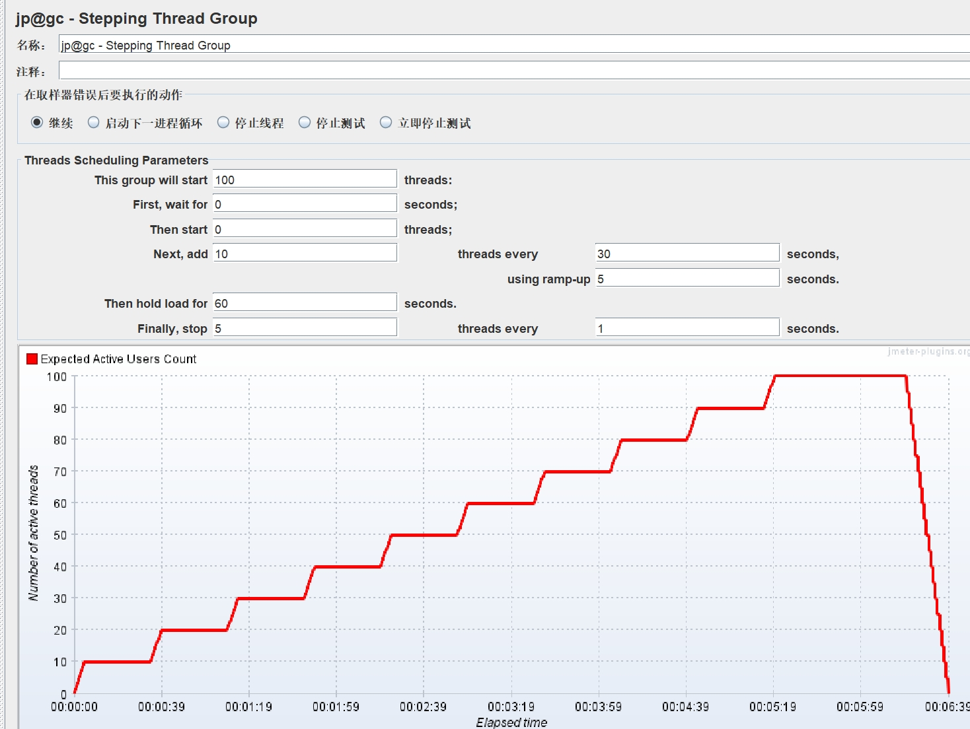
图 4-1 阶梯式线程组（压测负载模型）配置图
（2）测试场景与业务链路设计
为贴近用户的真实使用路径，本次测试以“先登录、再携带登录态查询员工列表”作为一条完整的业务链路，模拟用户登录系统后进行数据查询的典型操作流程。每个虚拟用户线程的执行步骤如下：
- 线程发起登录请求，向 /admin/employee/login 提交账号与密码；
- 通过 JSON 提取器从登录接口返回的响应中提取鉴权 Token，并保存为变量；
- 线程携带该 Token，向 /admin/employee/page 发起员工分页查询请求；
- 在阶梯式加压的全过程中，分别对登录与查询两个接口采集响应时间、TPS、异常率等性能指标。
通过这样的链路设计，既覆盖了写入/校验型的登录接口，又覆盖了读取型的分页查询接口，能够较为全面地反映系统在高并发下的综合性能表现。

4.4 JMeter 测试脚本设计
本测试计划在 JMeter 中由“阶梯式线程组 + 两个 HTTP 请求取样器 + JSON 提取器 + 聚合报告及图表监听器”共同组成。下面对脚本各组成部分的配置进行说明。
（1）登录请求配置
登录请求采用 POST 方式，目标地址为 localhost:8080/admin/employee/login，请求体以 JSON 形式提交登录账号与密码，并在请求头中设置 Content-Type 为 application/json。该请求作为整条业务链路的起点，其返回结果中包含后续查询所需的鉴权 Token。登录请求的具体配置如下图所示。
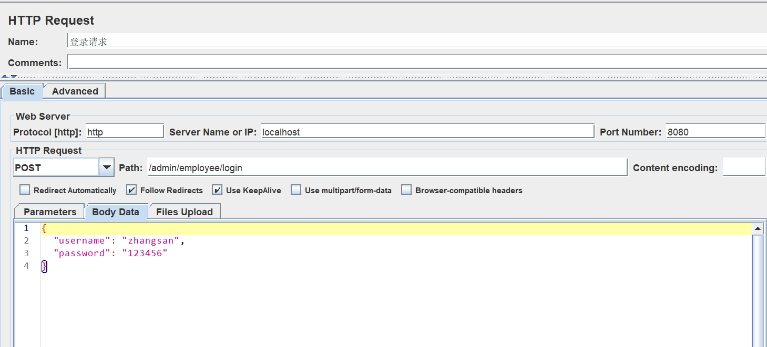
图 4-2 登录请求配置图
（2）JSON 提取器配置
由于员工查询接口需要登录态才能访问，因此在登录请求下添加 JSON 提取器作为后置处理器，用于从登录接口返回的 JSON 响应中提取 Token 字段，并将其保存为 JMeter 变量。这样后续的员工查询请求即可在请求头中引用该变量，实现登录态在不同请求之间的传递与鉴权，保证压测链路的真实有效。JSON 提取器的配置如下图所示。
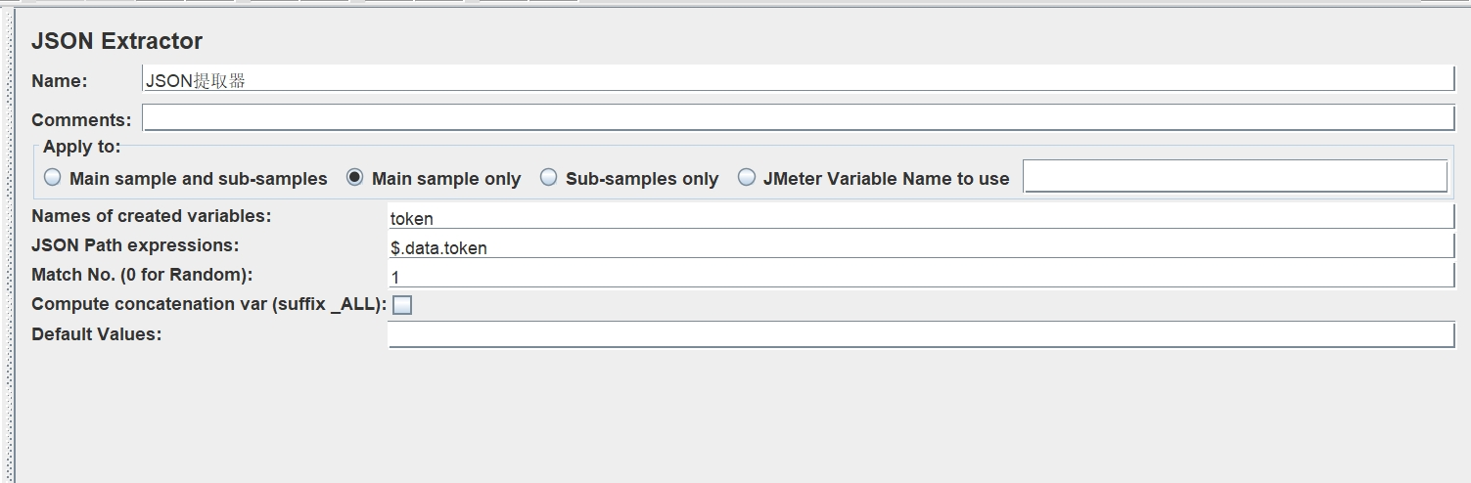
图 4-3 JSON 提取器配置图
（3）员工查询请求配置
员工分页查询请求采用 GET 方式，目标地址为 localhost:8080/admin/employee/page，在请求头中携带上一步由 JSON 提取器提取出的 Token，并传入分页查询所需的参数（如页码、每页条数等）。该请求模拟管理人员登录后查看员工列表的高频读取操作，是本次压测的重点考察对象之一。员工查询请求的配置如下图所示。
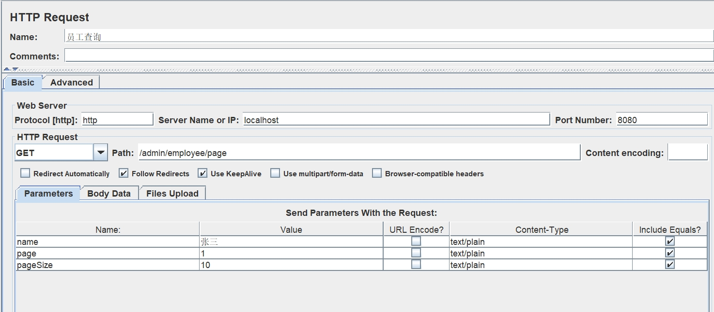
图 4-4 员工查询配置图
（4）请求报错情况
在脚本执行过程中，随着并发用户数的不断上升，系统在高并发阶段开始出现大量请求失败与报错。通过查看 JMeter 的查看结果树及日志，可以观察到部分请求返回异常响应，未能正常完成登录或查询。这一现象与后续聚合报告中超过 58% 的异常率相互印证，初步说明系统在高并发下已无法稳定地处理全部请求。请求报错的截图如下图所示。
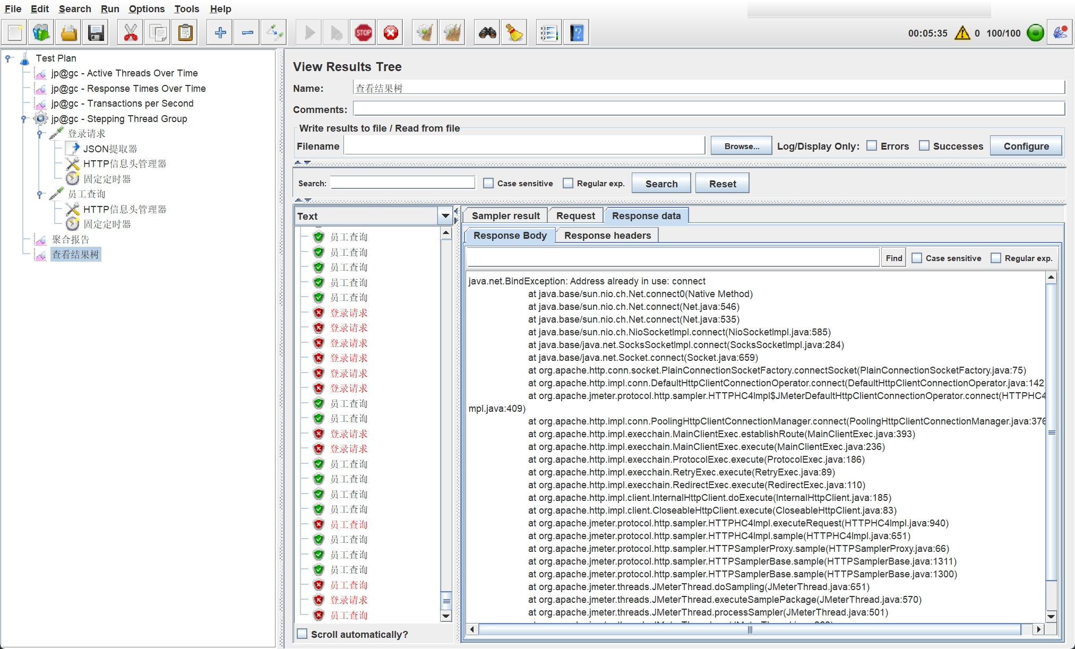
图 4-5 请求报错截图

4.5 性能测试结论
完成测试脚本的编写后，按照 4.3 节设计的阶梯式负载模型执行压测，并通过 JMeter 的图表监听器与聚合报告采集运行结果。下面结合各项变化曲线与汇总数据，对系统的性能表现逐项进行分析。
（1）用户并发数随时间变化曲线
该曲线展示了整个压测过程中系统并发用户数（即活跃线程数）随时间的变化情况。可以看到，线程数严格按照阶梯式逐步增加：从初始的 10 个用户开始，每隔 30 秒增加 10 个用户，直到达到 100 个用户的峰值并进入稳定压测阶段，最后再按梯度逐步退出。曲线整体呈现出清晰的“阶梯上升—峰值平台—阶梯下降”形态，与前述线程组配置完全匹配。它直观地反映了本次压测的负载施加节奏，是后续分析响应时间、吞吐量等指标的负载基准。
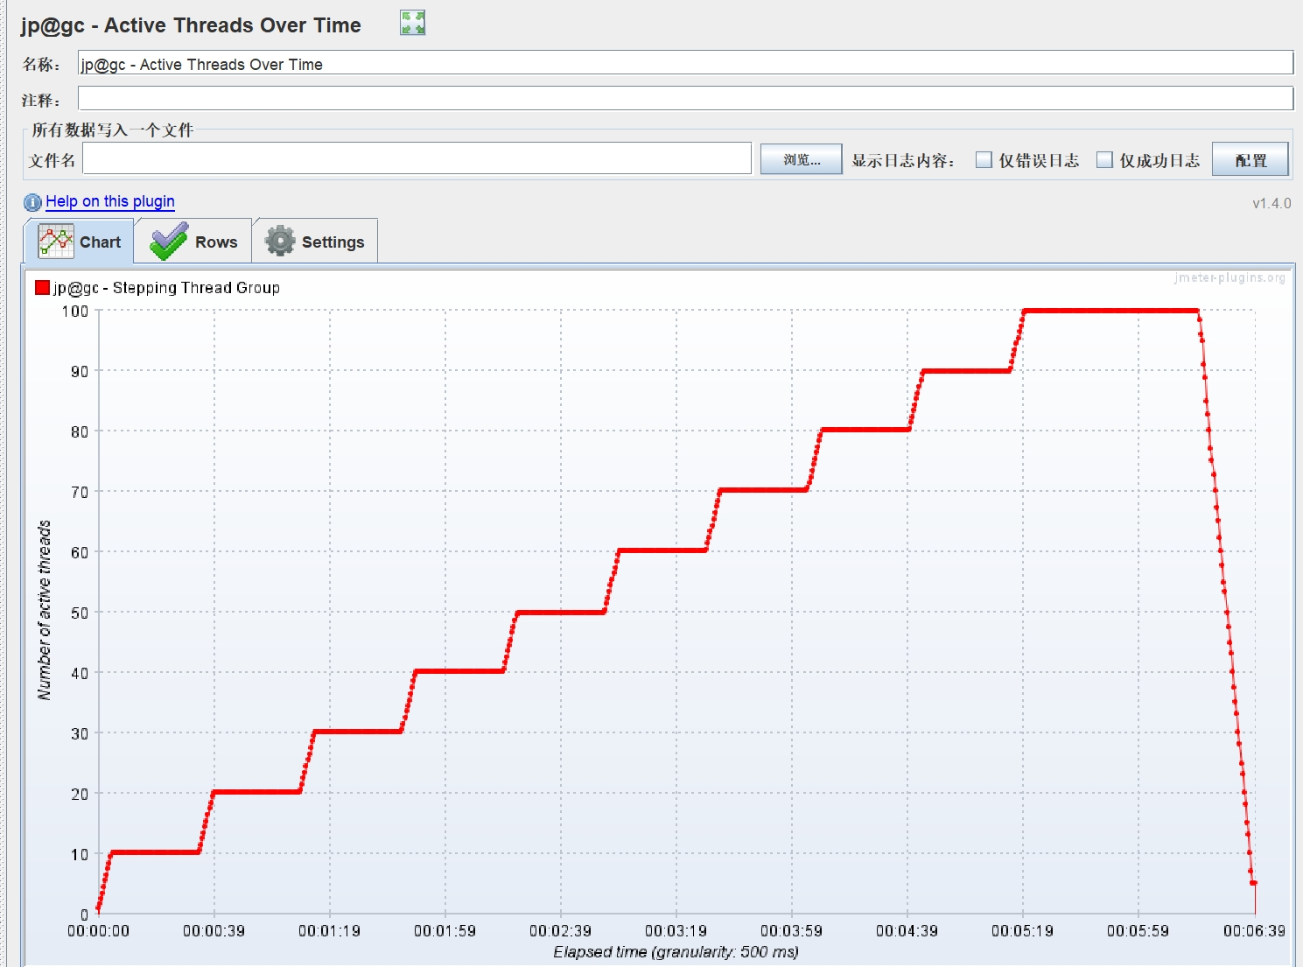
图 4-6 用户并发数随时间变化曲线
（2）响应时间随时间变化曲线
该曲线记录了“登录请求”和“员工查询”两个核心接口在整个压测过程中响应时间的变化趋势。可以明显看到，在压测前期并发用户数较少时，两个接口的响应时间均处于较低水平且较为平稳；随着并发用户数的不断增加，接口响应时间整体呈上升趋势；当进入高并发阶段（100 用户）后，响应时间出现了明显的波动，最高达到约 400ms。这表明系统在高负载下性能压力明显增大，请求排队与处理延迟显著增加，已经无法像低负载时那样快速地完成响应。
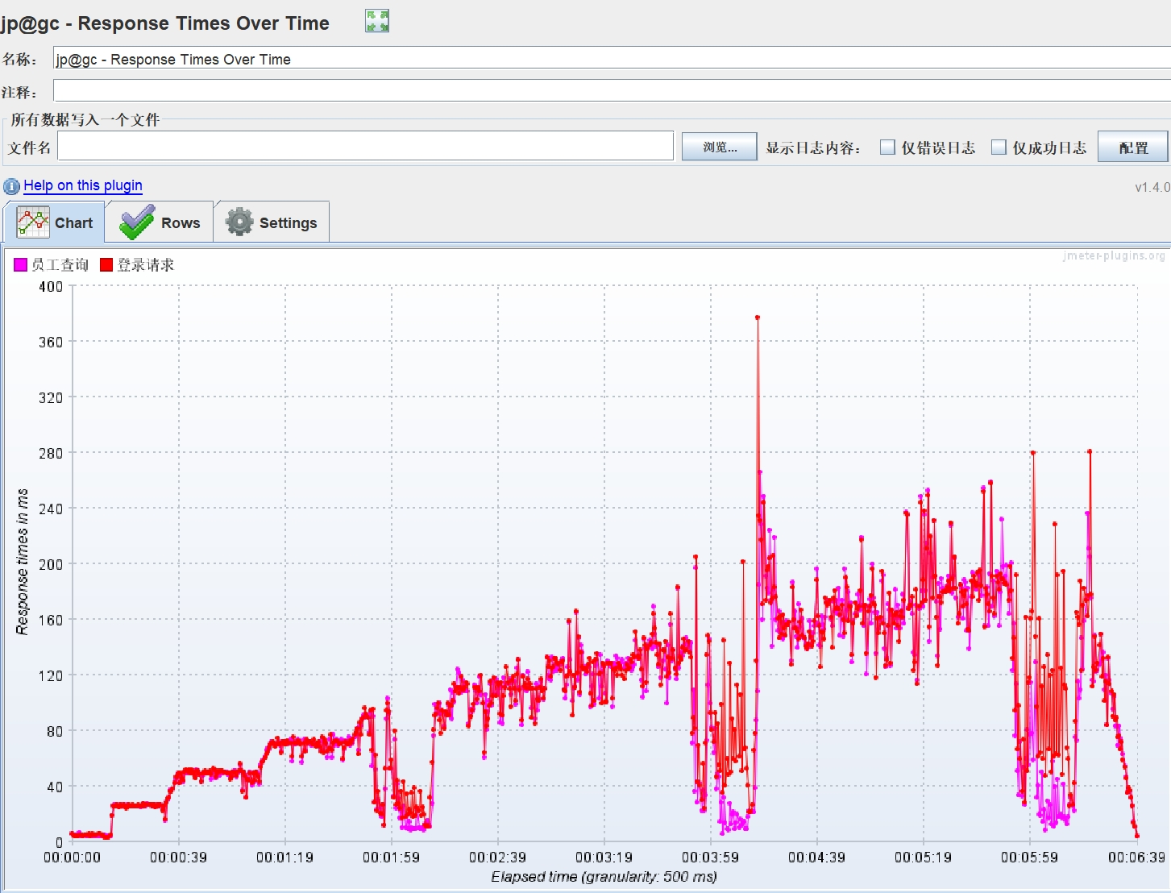
图 4-7 响应时间随时间变化曲线
（3）每秒事务数（TPS）随时间变化曲线
该曲线反映了系统每秒能够处理的请求数（TPS）随时间的变化情况。从图中可以看出，在压测前期，系统 TPS 能够随着并发用户数的增加而稳步上升，峰值 TPS 一度接近 1800，说明系统在中低负载下具备一定的处理能力。但随着负载的持续施加，系统开始出现大量失败请求（如图中蓝色 / 棕色曲线所示），成功请求的 TPS 变得极不稳定，上下剧烈波动，失败率居高不下。这说明系统在高并发下出现了明显的服务降级或接口报错，有效吞吐能力大幅下降。
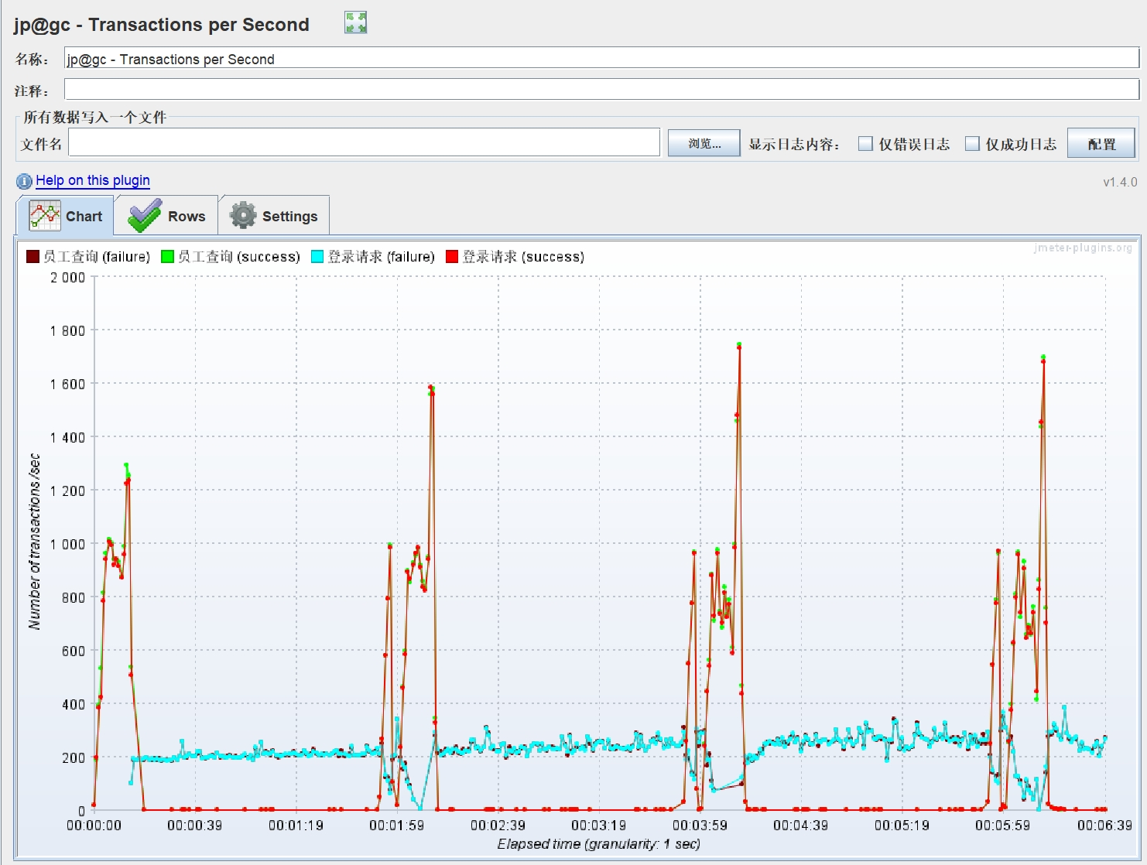
图 4-8 每秒事务数（TPS）随时间变化曲线
（4）压测结果聚合报告
聚合报告汇总了本次压测中两个接口的关键性能指标，是对整体性能表现的核心数据呈现。主要数据整理如下表所示。
接口 / 维度 | 平均响应时间 | 异常率 | 说明
登录请求 | 83 ms | ＞ 58% | 高并发下大量请求失败
员工查询 | 71 ms | ＞ 58% | 高并发下大量请求失败
整体系统 | 最大 4510 ms | ＞ 58% | 吞吐量约 722.2 次/秒

从上表数据来看：登录请求与员工查询的平均响应时间分别为 83ms 和 71ms，单看平均值似乎尚在可接受范围，但接口的异常率却高达 58% 以上，意味着超过一半的请求都未能成功完成，平均响应时间的“好看”实际上是建立在大量请求直接失败、未被正常统计的基础之上的；整体系统吞吐量仅为约 722.2 次/秒，远低于预期水平；同时最大响应时间达到了 4510ms，个别请求的延迟已经高到用户难以接受的程度。综合来看，这些数据共同表明系统在高并发场景下稳定性极差，存在严重的性能瓶颈。聚合报告的截图如下图所示。
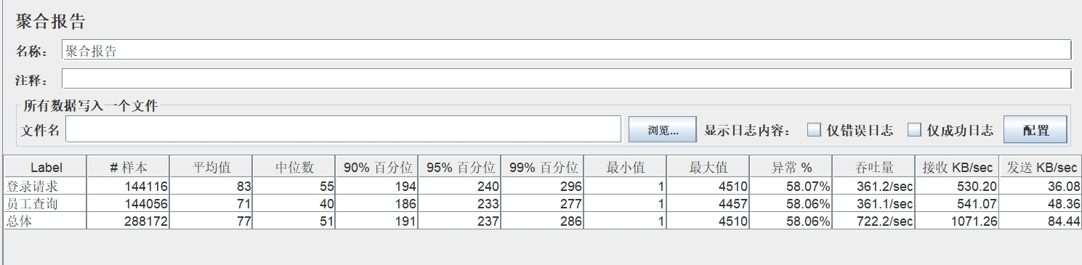
图 4-9 压测结果聚合报告
（5）综合结论与优化建议
本次性能测试采用阶梯式线程组模型，计划模拟 100 个并发用户，线程按梯度逐步增加（每 30 秒新增 10 个用户），达到峰值后持续压测。综合上述各项曲线与聚合报告数据，可以得出以下结论：
- 响应时间方面：随着并发用户数的增加，两个核心接口的响应时间整体呈上升趋势，并在 100 用户峰值阶段出现明显波动，最大响应时间超过 400ms（聚合统计中个别请求甚至达到 4510ms），表明系统在高负载下的处理延迟显著恶化。
- 吞吐量与稳定性方面：系统吞吐量在压测前期虽能短暂达到较高水平（峰值 TPS 接近 1800），但随着负载持续，大量请求开始失败，导致整体 TPS 极不稳定，最终整体吞吐量回落至约 722.2 次/秒。
- 事务成功率方面：两个接口的请求异常率均超过 58%，说明系统在 100 并发场景下已经无法稳定、可靠地处理用户请求。
总体评价：被测系统在 100 并发场景下无法稳定提供服务，存在明显的性能瓶颈与稳定性问题，尚不足以支撑较大规模用户的同时访问。针对上述问题，建议后续从以下几个方向进行优化：
- 数据库层面：优化慢查询与表索引，合理配置数据库连接池大小，避免连接耗尽导致请求阻塞与失败；
- 应用层面：优化登录鉴权与分页查询的业务逻辑，减少不必要的计算与重复查询；
- 缓存层面：对登录态、热点数据等引入缓存（如 Redis），降低对数据库的直接压力；
- 资源与架构层面：适当增加服务端线程数与连接资源配置，必要时通过水平扩展（多实例部署 + 负载均衡）提升整体处理能力；
- 稳定性保护：引入限流、熔断与降级机制，在高并发下优先保证核心请求的成功率，避免出现大面积失败的“雪崩”现象。
通过上述优化，预期能够有效降低高并发下的请求异常率、缩短响应时间并提升系统吞吐量，使系统在面对较高并发负载时具备更好的处理能力与稳定性。

